本校國中部參加98學年度第二學期第一次校際模擬考成績優良學生頒獎（99.05.07.）
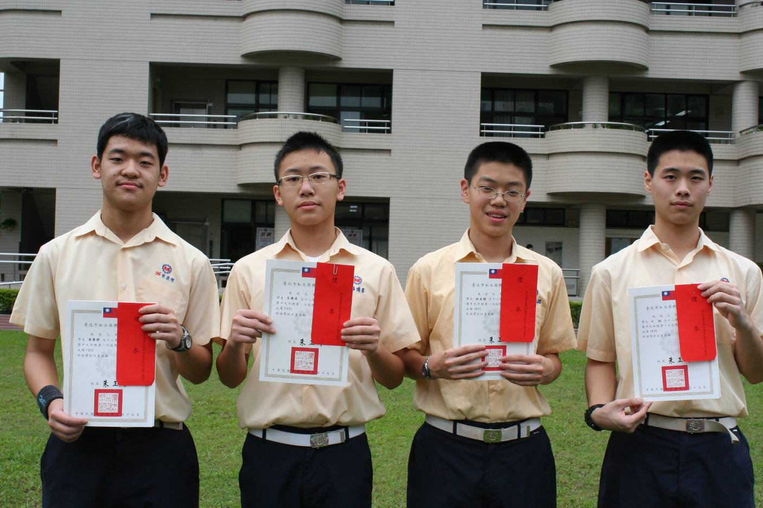
九年級獲獎同學
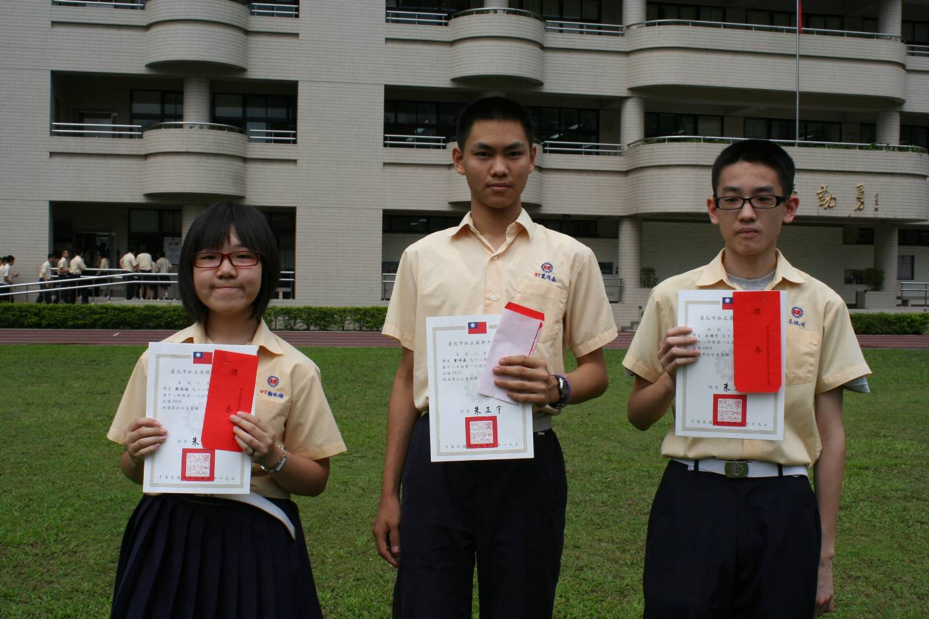
八年忠班獲獎同學
本校國中部參加98學年度第二學期第一次校際模擬考成績優良學生頒獎（99.05.07.）
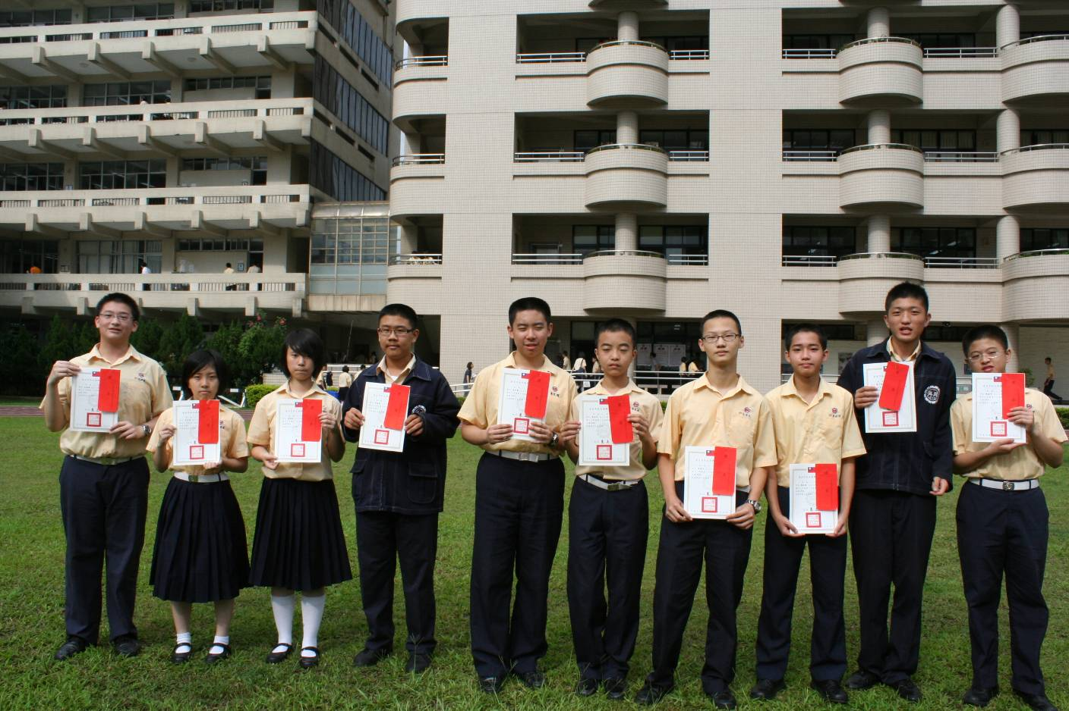
八年義班獲獎同學
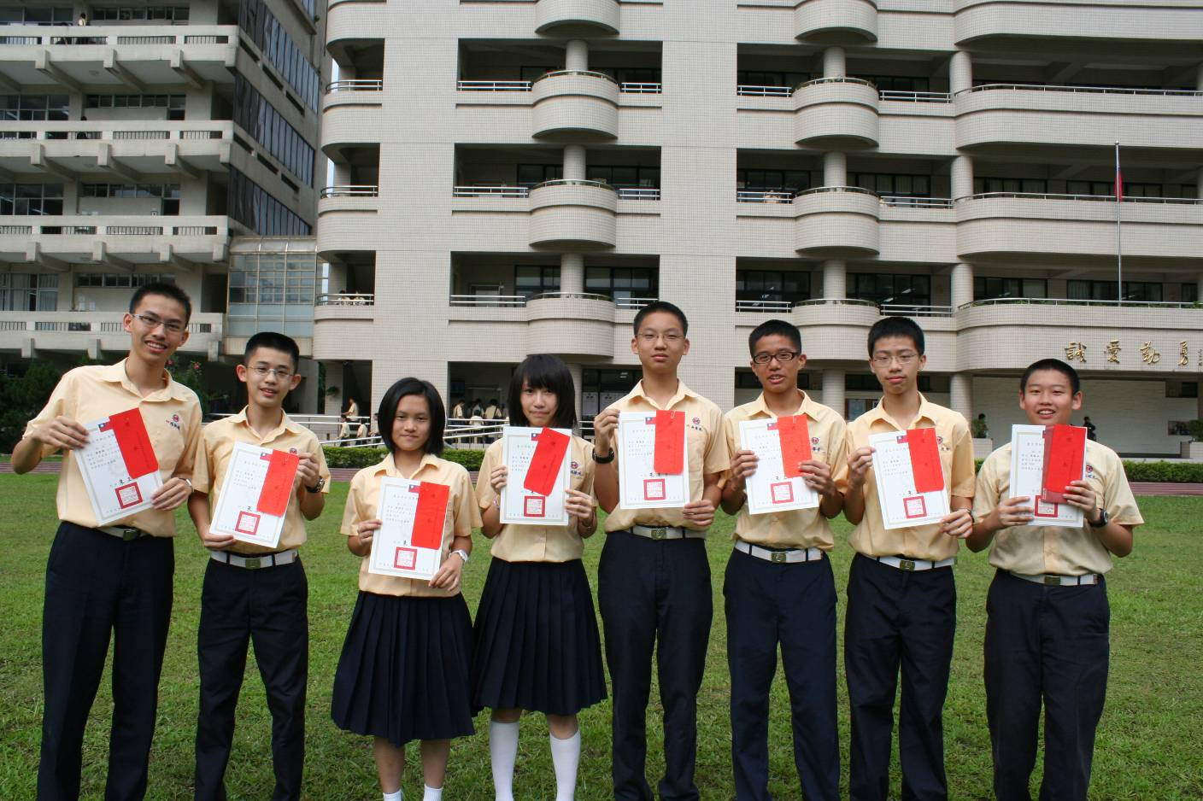
八年忠班獲獎同學
本校國中部參加98學年度第二學期第一次校際模擬考成績優良學生頒獎（99.05.07.）
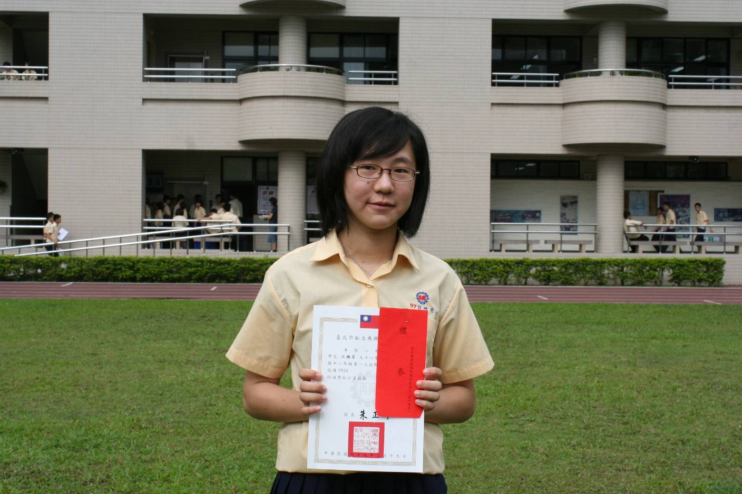
八年仁班獲獎同學
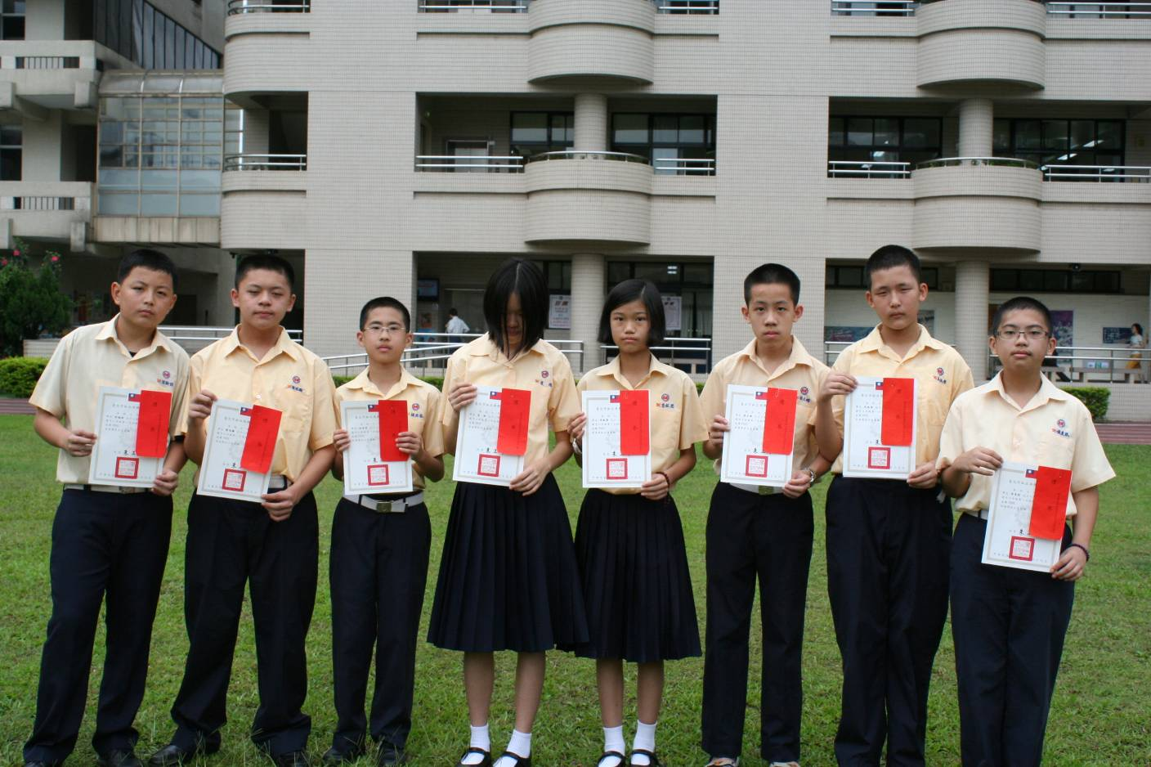
七年級獲獎同學

